

**Proyecto Primer Parcial**

**Departamento de Ciencias de la Computación (DCCO)**

**Ingeniería en Tecnologías de la Información**

**Metodología de Desarrollo de aplicaciones web NRC 10522**

**Grupo N° 6**

**Integrantes**

Wendy Córdova

Paola De La Cruz

Roberto Jacome

Renato Rivera

Jessica Yandún.

**Tutor**

Ing. Carlos Pillajo

**Grupo #6**

**Tema:**

**Ecommerce para una Exportadora de Frutas llamada “Inexlam”**

* **URL GitHub:** [**https://github.com/mxnrenato/Team6EcommerceInexlam/tree/master**](https://github.com/mxnrenato/Team6EcommerceInexlam/tree/master)
* **Aplicativo en la nube:** [**http://34.125.87.245/productos**](http://34.125.87.245/productos)
* **Video actividad:** [**https://youtu.be/1qpZoElYrVs**](https://youtu.be/1qpZoElYrVs)

**Repositorio GitHub (Estructura)**

* **Estructura del proyecto:**

Figura1. Estructura del Proyecto en GitHub

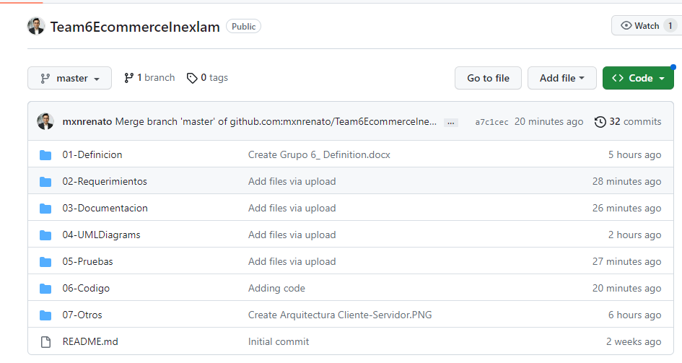

Fuente: Creación Propia

**Introducción:**

Inexlam es una empresa dedicada a la exportación de frutas con un alcance tanto nacional como internacional propiedad de Jessica Yandún, para lo cual se implementará un sistema donde su función principal será el control de ventas ya que este proceso se realizaba de forma manual.

**Entrevista**

Para realizar nuestros objetivos, requerimientos y demás a cumplir hemos realizado la respectiva entrevista a nuestro cliente donde hemos realizado las siguientes preguntas presentadas a continuación con una respuesta dada por nuestro cliente:

**¿Cuál es el principal objetivo de Inexlam?**

Nuestro objetivo primordial es llegar a tener un nombre con presencia a nivel global.

**¿Qué ofrece Inexlam?**

Somos una exportadora de fruta fresca, especialmente ofrecemos granadilla y pitahaya, brindando abastecer a las tiendas en caso de escasez teniendo así un precio y calidad sumamente bueno.

**¿Cómo podemos ayudarle en su exportadora Inexlam?**

Necesito un sitio web que permita a mi empresa Inexlam a tener el control sobre las ventas que se realiza.

**¿Qué funcionalidades necesita para su exportadora Inexlam?**

* Necesito que mi exportadora pueda agregar nuevas ventas por el personal en este caso el administrador.
* Que permita al administrador poder visualizar las ventas
* Que si el usuario ya no desea la compra pueda modificar los datos
* Que una vez que el usuario termine la compra pueda visualizar la cantidad a pagar.
* Que se conozca toda la información del producto como la información relevante.

**Objetivo:**

Desarrollar una aplicación web implementando la arquitectura Cliente-Servidor, utilizando la base de datos Mongo DB mediante los requerimientos brindados por parte del usuario.

**Definición del problema:**

Se necesita implementar un sistema (aplicación web) que realice el control de las ventas de la exportadora de frutas en respuesta a la demanda de los clientes, en la cual el administrador pueda ingresar al sistema y realizar el listado de ventas.

Y por otro lado que nuestro usuario pueda comprar productos a su elección, para finalmente mostrarle el precio total con impuestos y así realizar su compra con éxito.

 Estos datos se almacenarán en una base de datos en la cual se podrá visualizar los productos con mayor índice de consumo para exportar y demás datos que servirán a la exportadora para tomar las mejores decisiones en su empresa.

**Descripción general:**

El sistema de registro de ventas es una aplicación diseñada para capturar y almacenar información sobre las transacciones de venta de un negocio. Con una tabla maestra que registra el nombre del producto, la cantidad, el precio y el vendedor, el sistema brinda organización, seguimiento y control de inventario. Además, facilita la toma de decisiones informada, optimiza la eficiencia y productividad, y proporciona análisis financieros para evaluar la salud del negocio. En resumen, el sistema mejora la gestión comercial y el rendimiento general del negocio.

**Requisitos funcionales:**

* El sistema debe permitir agregar nuevas ventas por parte del administrador.
* El sistema debe permitir que el usuario pueda visualizar las ventas.
* El sistema debe permitir al usuario modificar las compras.
* El sistema debe permitir al usuario mostrar el monto final a pagar.

**Requisitos no funcionales:**

* El tiempo de respuesta será de menos de 5 segundos.
* El sistema utiliza colores con al menos tres combinaciones.
* La interfaz deberá presentar en una sola pantalla toda la funcionalidad necesaria para dar mantenimiento a los datos.
* El sistema poseerá mecanismos de respaldo de información automáticos, los cuales aumentarán la integridad de estos.
* Emitirá mensajes de alertas cuando el usuario realice un procedimiento erróneo en la ejecución del sistema.
* El sistema debe guardar sus datos en una base de datos no relacional.

**Historias de Usuario:**

Figura 2. Historias de Usuario

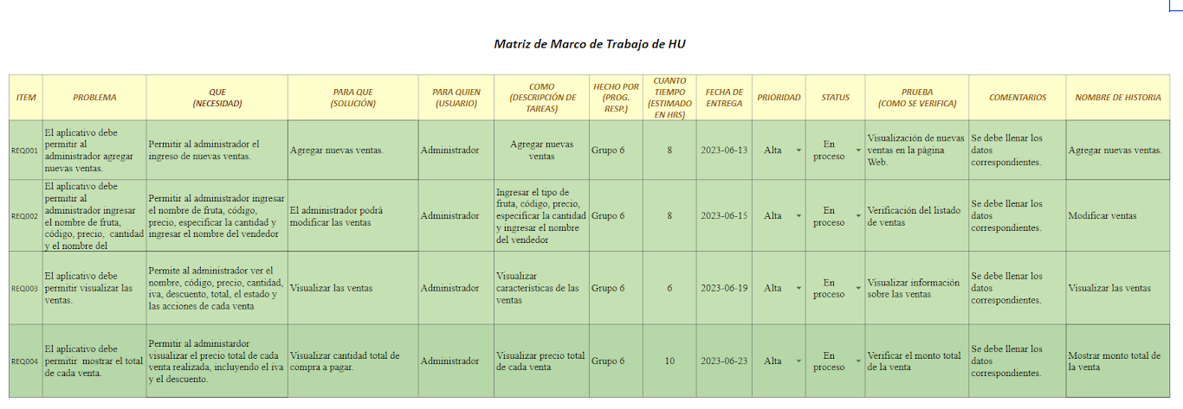

Fuente: Creación Propia

* **Requisitos Funcionales (backlog de producto):**

**Tabla 1. Requerimiento funcional 1**

|  |  |
| --- | --- |
| **Id. Requerimiento** | REQ001 |
| **Nombre** | Agregar nuevas ventas |
| **Actor** | Administrador |
| **Descripción** | El usuario deberá agregar nuevas ventas. |
| **Entradas** | Nombre del producto, código, precio, cantidad, vendedor. |
| **Salidas** | Interfaz del Sistema:  ● Agregar nuevas ventas. |
| **Proceso** | 1. Ingresar nombre del producto 2. Ingresar código del producto 3. Ingresar precio del producto 4. Ingresar cantidad del producto 5. Ingresar nombre del vendedor 6. Click en añadir. |
| **Precondiciones** | El administrador deberá ingresar ventas nuevas. |
| **Post condiciones** | 1. Se mostrará un mensaje de “Cambios guardados” |
| **Efectos**  **Colaterales** | Se guardarán los datos brindados por el administrador. |
| **Prioridad** | Alta |

Fuente: Creación Propia

**Tabla 2. Requerimiento funcional 2**

|  |  |
| --- | --- |
| Id. Requerimiento | REQ002 |
| Nombre | Modificar venta |
| Actor | Administrador |
| Descripción | El administrador podrá modificar la venta de un producto. |
| Entradas | Nombre del producto, código, precio, cantidad, vendedor. |
| Salidas | Interfaz del Sistema:  ● Formulario de personalización del producto. |
| Proceso | 1. Modificar nombre del producto 2. Modificar código del producto 3. Modificar precio del producto 4. Modificar cantidad del producto 5. Modificar nombre del vendedor 6. Click en guardar cambios. |
| Precondiciones | El administrador deberá modificar las características de la venta. |
| Post condiciones | El administrador deberá haber añadido una venta. |
| Efectos  Colaterales | El administrador no podrá realizar modificaciones sin antes haber ingresado al sistema nuevas ventas. |
| Prioridad | Alta |

Fuente: Creación Propia

**Tabla 3. Requerimiento funcional 3**

|  |  |
| --- | --- |
| Id. Requerimiento | REQ003 |
| Nombre | Visualizar ventas |
| Actor | Administrador |
| Descripción | El administrador podrá visualizar las características de las ventas. |
| Entradas | Nombre del producto, código, precio, cantidad, IVA, descuento, total, vendedor. |
| Salidas | Interfaz del Sistema:  ● Visualizar el listado de ventas |
| Proceso | 1. Visualizar el nombre del producto 2. Visualizar el código del producto 3. Visualizar el precio del producto 4. Visualizar cantidad del producto 5. Visualizar IVA del producto 6. Visualizar descuento del producto 7. Visualizar total del producto |
| Precondiciones | El administrador deberá visualizar la información de la venta del producto. |
| Post condiciones | Mostrar venta del producto |
| Efectos  Colaterales | El administrador no podrá visualizar la venta de un producto si antes no se ha ingresado al sistema. |
| Prioridad | Alta |

**Fuente**: Creación Propia

**Tabla 4. Requerimiento funcional 4**

|  |  |
| --- | --- |
| Id. Requerimiento | REQ004 |
| Nombre | Mostrar monto total de la venta |
| Actor | Administrador |
| Descripción | El administrador podrá visualizar el monto total de cada venta |
| Entradas | Ingreso del precio de la venta |
| Salidas | Int Visualización del monto total de cada venta incluyendo el valor del IVA y el descuento |
| Proceso | 1. Ingreso del precio de la venta. 2. Verificación de precio. 3. Verificación del IVA y el descuento. |
| Precondiciones | El administrador deberá haber ingresado las características de la venta |
| Post condiciones | Se mostrará el mensaje “Valor de venta “ |
| Efectos Colaterales | El administrador no podrá verificar el valor total de la venta |
| Prioridad | Alta |

**Fuente:** Creación Propia

**Diagramas (Clases, Casos de Uso, Arquitectura)**

Caso de uso General - Gestionar ventas

Diagrama 1. Caso de uso general

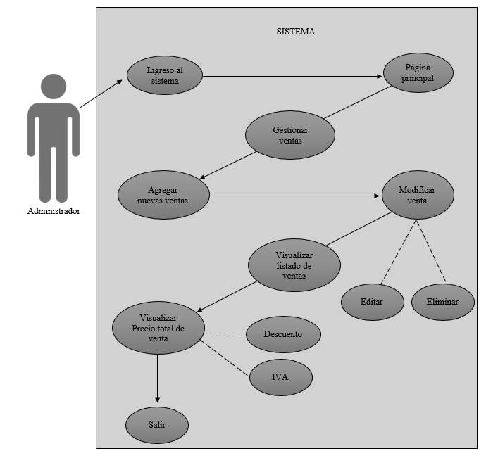

Fuente: Creación Propia

Caso de uso REQ001 – Agregar nuevas ventas

· Validación del administrador - Ingresó página principal – Gestionar ventas

Diagrama 2. Caso de uso REQ001

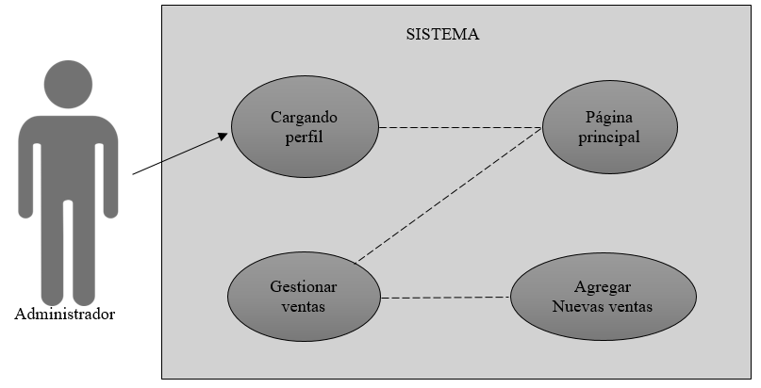

Fuente. Creación Propia

Caso de uso REQ002 – Modificar Ventas

· Ingreso página principal – Modificar Ventas

Diagrama 3. Caso de uso REQ002

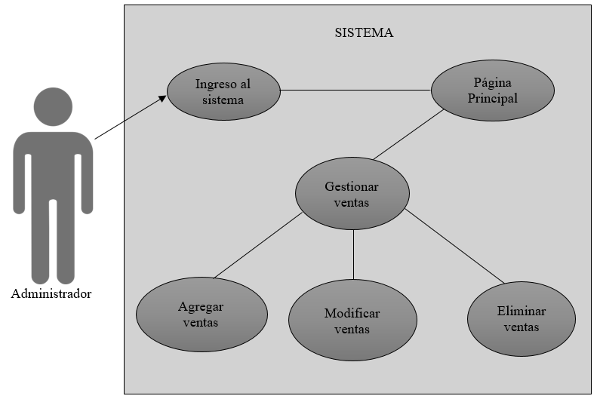

Fuente. Creación Propia

Caso de uso REQ003 – Visualización de ventas

· Ingreso página principal – Visualización del listado de ventas

Diagrama 4. Caso de uso REQ003

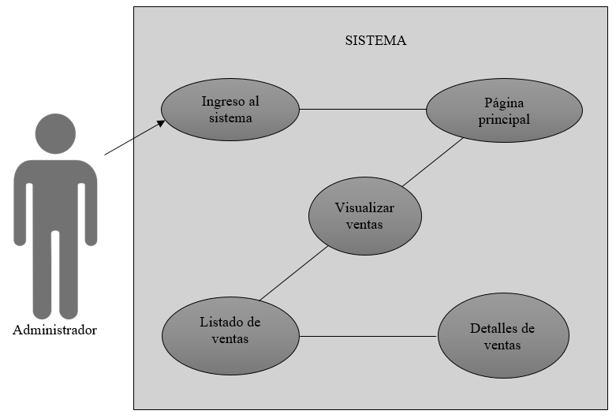

Fuente. Creación Propia

Caso de uso REQ004 – Mostrar monto total de venta

· Ingreso página principal – Visualizar el precio total de cada venta

Diagrama 5. Caso de uso REQ004

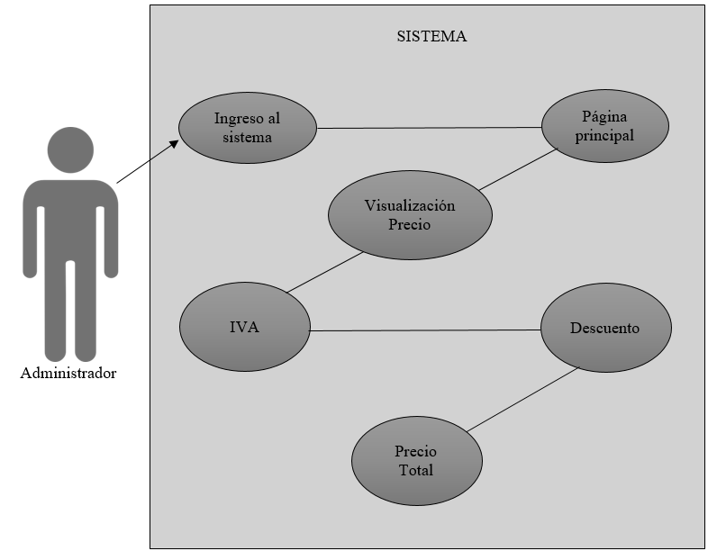

Fuente: Creación Propia

**Diagrama de Clases**

Figura 3. Diagrama de Clases

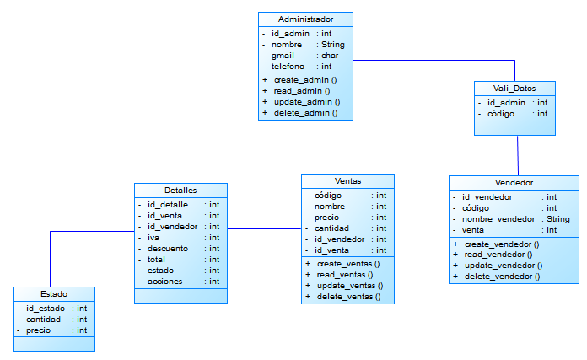

Fuente: Creación Propia

**Arquitectura:**

**Figura 4. Arquitectura Cliente-Servidor**

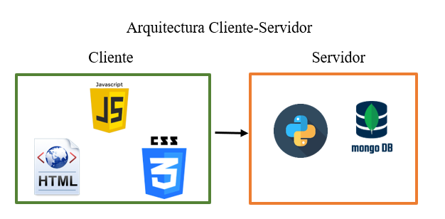

Fuente: Creación propia

En esta ocasión para realizar este proyecto utilizaremos la arquitectura de 2 capas llamada así Cliente-Servidor, para ello realizamos el código utilizando en nuestra parte del servidor Python y la base de datos en este caso Mongo DB, a su vez en su parte de cliente utilizaremos JavaScript, HTML, CSS.

**MongoDB Atlas Database (en la nube)**

● **Cluster**

Figura 5. Cluster

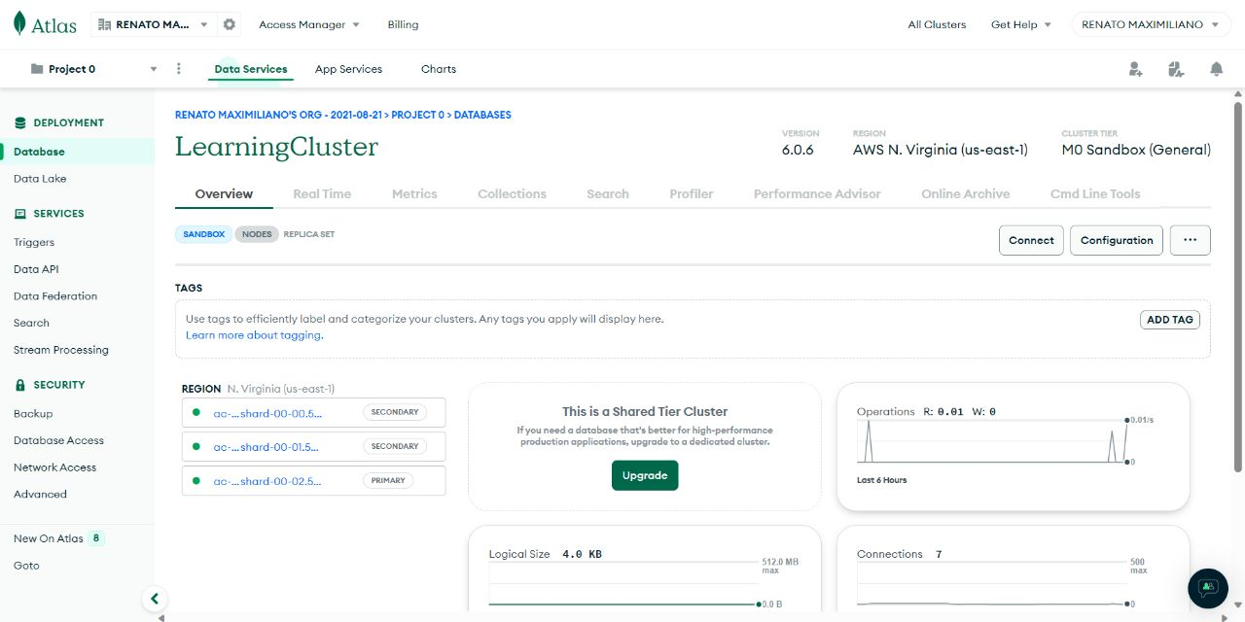

Fuente: Creación Propia

* **Base de datos de Mongodb**

Figura 6. Base de datos Mongodb

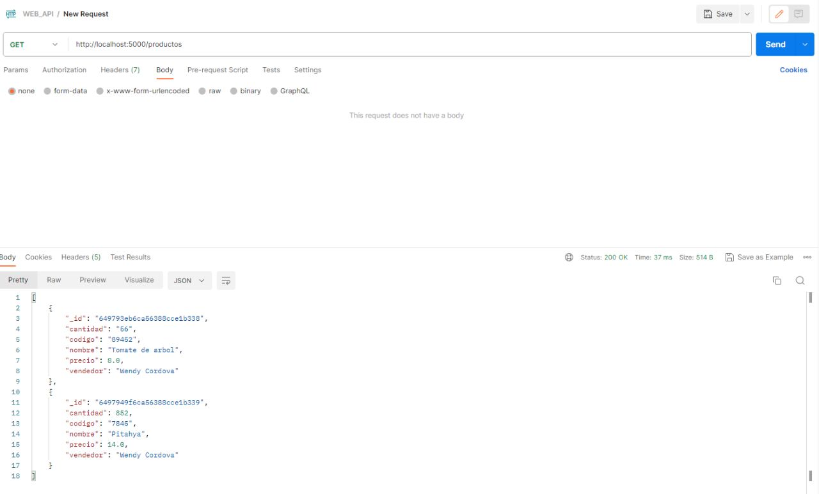

Fuente: Creación Propia

Captura de pantalla de la Página

**Figura 7. Lista de ventas**

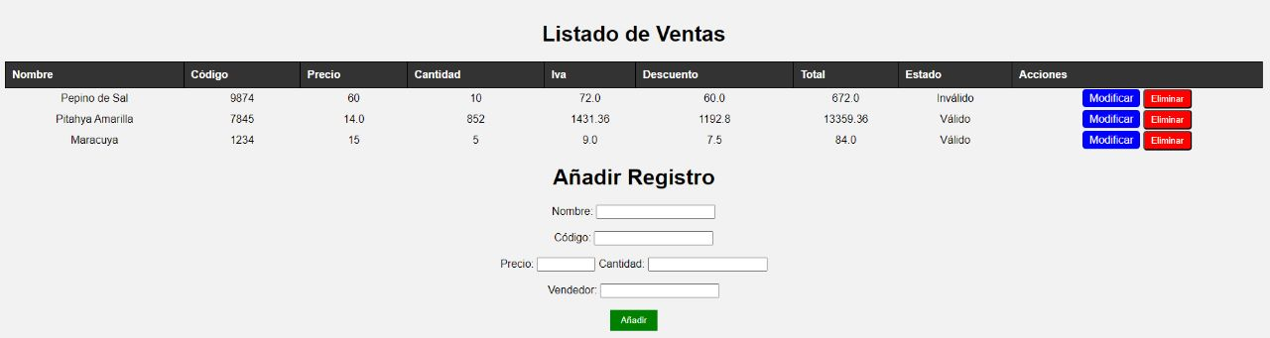

**Fuente: Creación Propia**

La aplicación desarrollada puede realizar los siguiente en la base de datos Mongo DB:

**Puede obtener datos con el método GET.**

**Figura 8. Método GET**



**Fuente: Creación Propia**

Se pueden eliminar datos.

**Figura 9. Método DELETE**

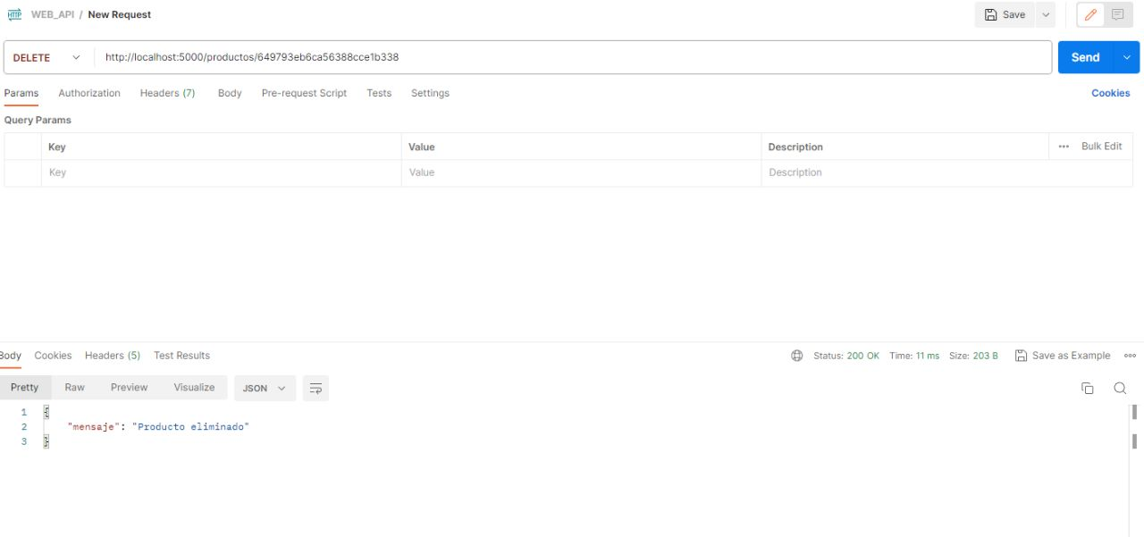

**Fuente: Creación Propia**

Se puede actualizar los datos mediante el método PUT.

**Figura 10. Método PUT**

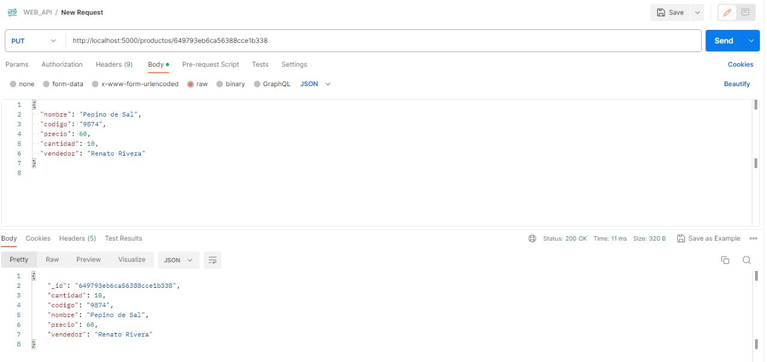

Fuente: Creación Propia

A su vez podemos utilizar el método POST

**Figura 11. Método POST**

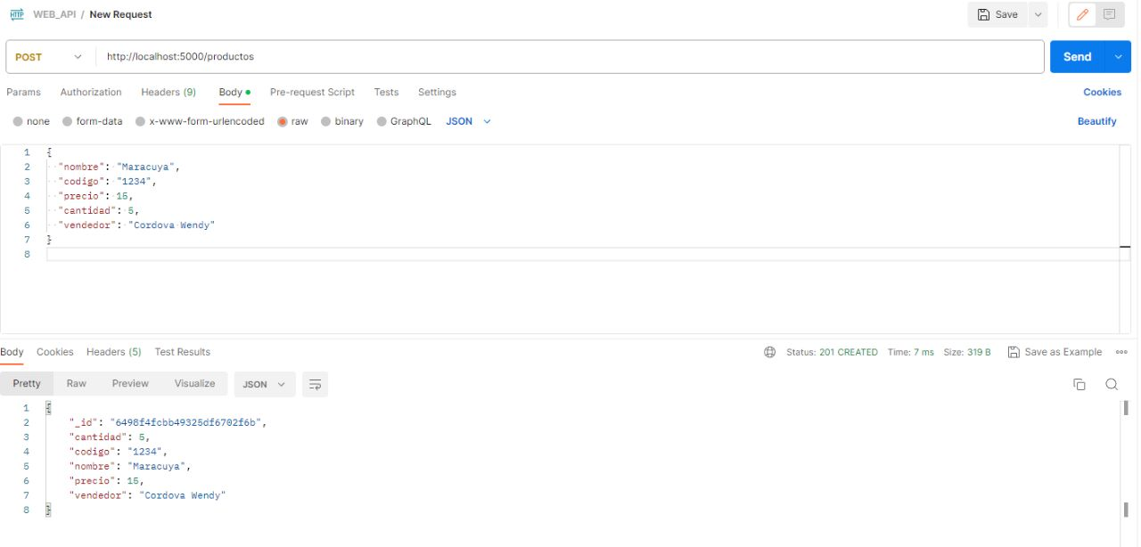

Fuente: Creación Propia

**Ahora veremos algunas reglas del negocio:**

Podemos obtener el total de la venta realizada

**Figura 12. Obtener total**

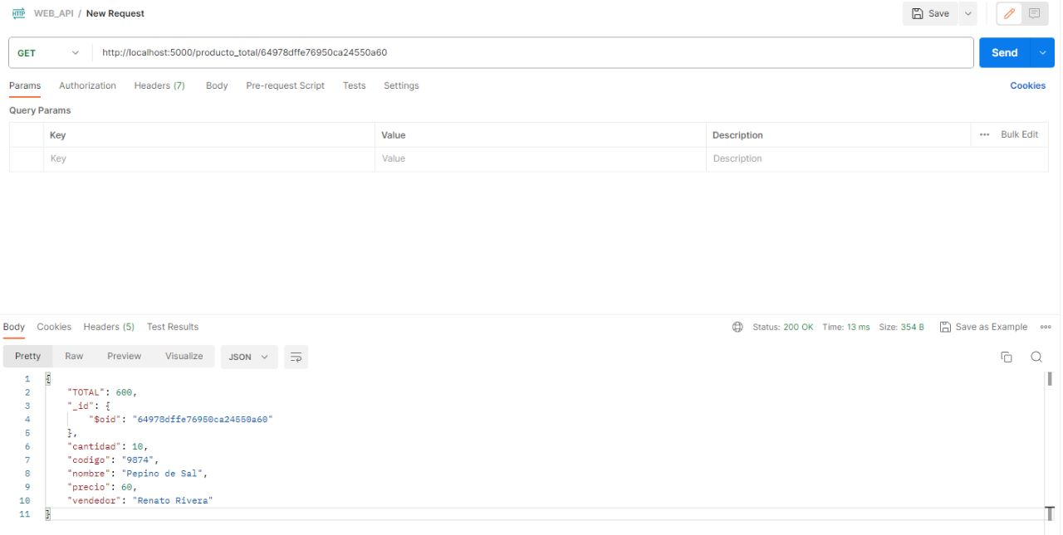

Fuente: Creación Propia

Podemos de igual forma aplicar el IVA en la venta:

**Figura 13. Obtener IVA**

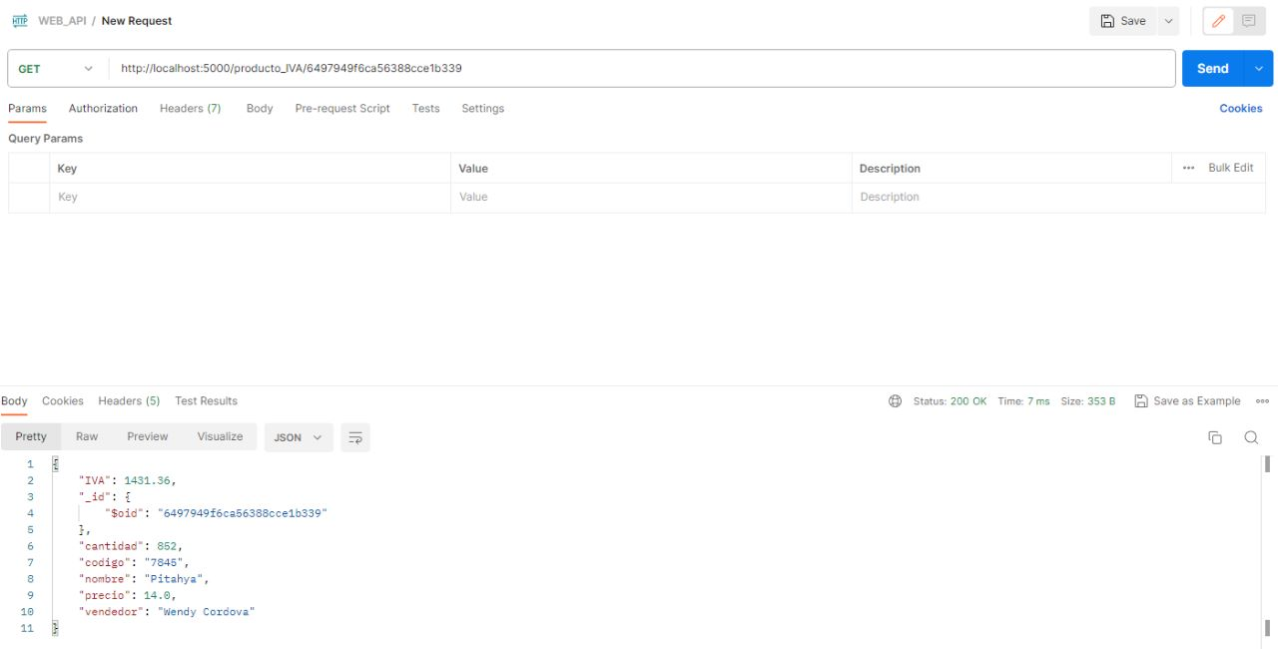

Fuente: Creación propia

A su vez igual podemos obtener el descuento en la venta realizada:

**Figura 14. Descuento en la venta realizada**

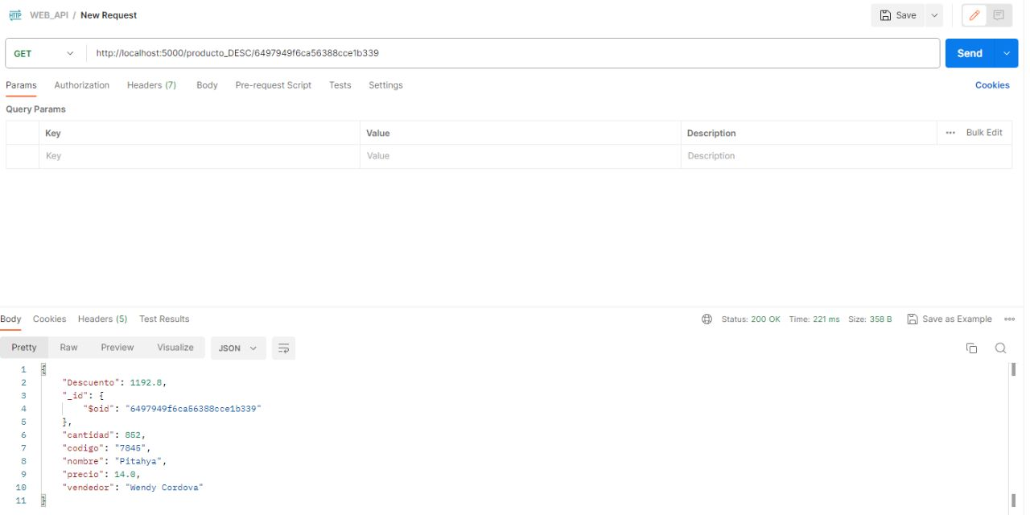

Fuente: Creación Propia

Ahora comprobaremos el funcionamiento de Mongo DB y Mv Virtual en Google Cloud

**Figura 18. Mongo DB y Mv Virtual en Google Cloud**

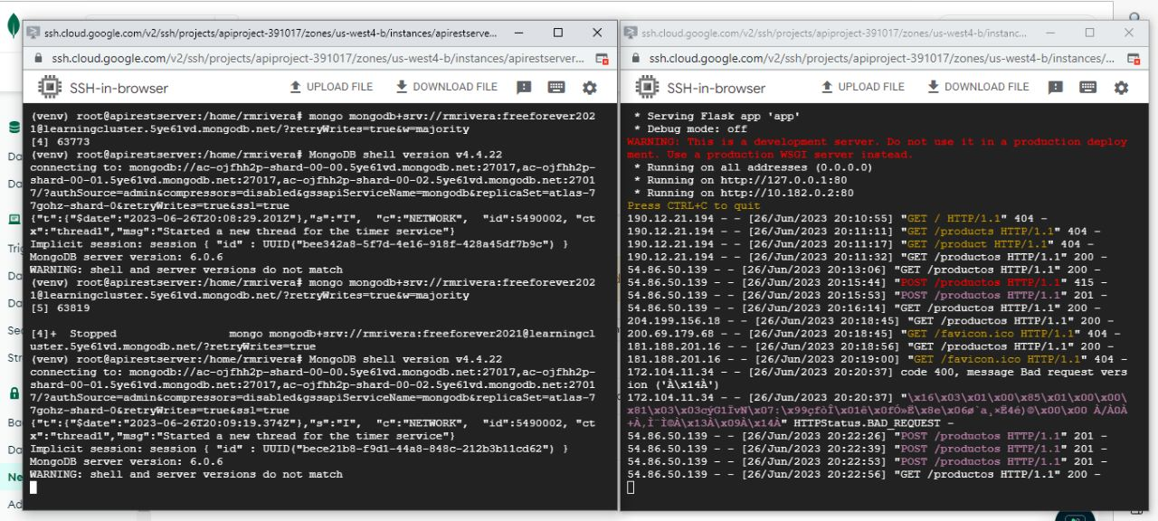

Fuente: Creación Propia

Como podemos apreciar en la figura anterior el buen funcionamiento de Mongo DB y Mv Virtual en Google Cloud.